МЫ ТОЖЕ ЧУВСТВУЕМ!
ЛЮБОВЬ
предательство
БОЛЬ СТРАХ ГОЛОД
безысходность
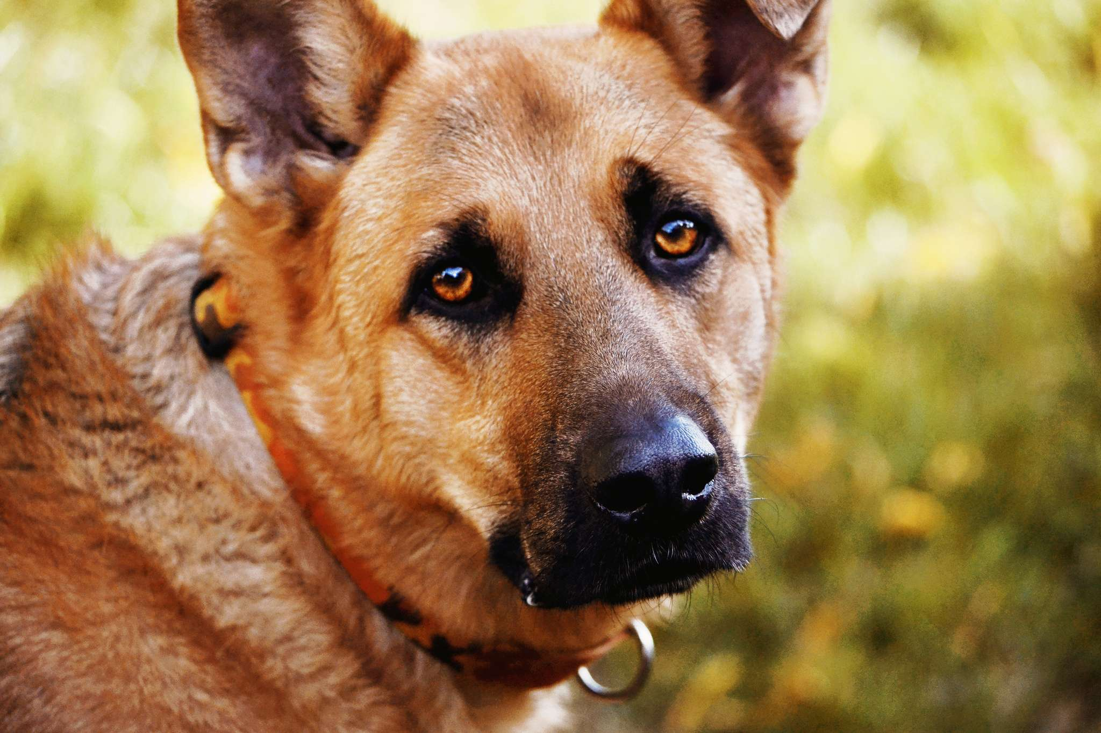

НЕ БРОСАЙ МЕНЯ НА ДАЧЕ!
здесь я буду вынужден драться насмерть с другими животными,
которых тоже оставили,
как ненужную вещь.
Выжившие собьются в стаи и двинутся к городу.
Их убьёт голод, мороз или люди.
Я не хочу быть одичавшим, озлобленным и голодным!
ВОЗЬМИ МЕНЯ С СОБОЙ!

